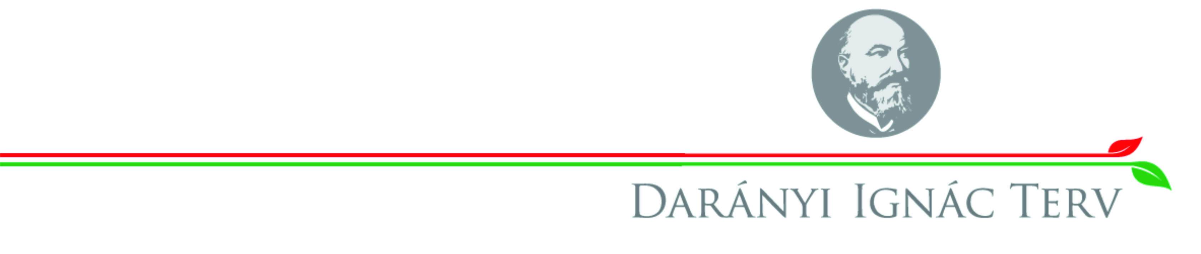

ELÉRHETŐ A TISZA-TARNA-RIMA MENTE ÖRÖKSÉGE ELEKTRONIKUS KÖNYV!
2014. január 24.
Végre elérhetővé vált a Tisza-Tarna-Rima mente öröksége c. elektronikus könyv, amely a Kápolna Községért Közalapítvány által benyújtott és elnyert Leader pályázat révén valósulhatott meg.
A projekt a Tisza-Tarna-Rima Mente LEADER Egyesület területén lévő 34 település (hevesi, füzesabonyi járás) földrajzi, régészeti, történeti, kulturális és néprajzra vonatkozó ismereteit szakemberek feldolgozásában mutatja be. Az ismeretanyagot webes felületen, nyomtatható verzióval és CD formátumban rögzítették.
Az elektronikus könyvvel az volt a cél, hogy az összegyűjtött és feldolgozott ismeretek mindenki számára (iskolák, könyvtárak, magánszemélyek) elérhetőek legyenek. A projekt internetes platformon használható. Tematikus modulok biztosítják az anyagban az egyszerű, gyors eligazodást.
A pályázatot benyújtó Közalapítvány fő törekvése, hogy a 34 település fiataljai és a felnőttek megismerjék szűkebb hazájuk, szakértők által megírt földrajzi, régészeti, történeti, kulturális, néprajzi ismereteit, ezért, hogy érdekessé váljon a gyerekek számára az ismeretanyag, megjelenítése több esetben játékos és rejtvény-formát ölt.
A projekt az eseménytörténetet 1945-ig, a kulturális örökséget napjainkig dolgozza fel. Elérhető a www.ttrm.hu internetes oldalról.

TTRM Munkaszervezete

